УРОК 2
Тема. Елементи проектної графіки (графічної грамоти)

Мета: учити дітей читати креслення; формувати спостережливість, відчуття пропорції, кмітливість; розвивати просторову уяву, логічну пам’ять, фантазію, мислення; виховувати любов до природи, естетичні смаки, доброту, чуйність.
Обладнання: малюнки із зображенням птахів, зразки робіт, білий папір.
ХІД УРОКУ
I. Організація класу

II. Актуалізація опорних знань
Бесіда.
— Діти, яка зараз пора року? (Осінь)
— А що відбувається восени з тваринами? (Одні лягають у сплячку, інші змінюють зовнішність, а птахи відлітають у теплі краї.)
— Чи всі птахи відлітають у вирій? (Ні)
— Які залишаються радувати нас? (Дятли, горобці, шуліки)
— Які залишають нас восени, але ранньою весною повертаються до рідної домівки? (Ластівки, журавлі)

III. Оголошення теми і мети уроку
— Сьогодні ознайомимося з технікою орігамі. Ми всі поринаємо у казковий і фантастичний світ. Для того щоб увійти туди, потрібні лише ваша фантазія, активність, акуратність.
Ми сьогодні навчимося складати казкового птаха, назву якого прочитаєте, розгадавши кросворд.
1. Як називається другий місяць осені? (Жовтень)
2. Малинова сорочка та чорний капелюх. Що за маленький наш друг? (Снігур)
3. Біла латка, чорна латка — по дереву скаче. (Сорока)
4. Улюблена їжа птахів. (Комахи)
5. Яка мала пташка восени долає тисячі кілометрів? (Ластівка)
6. Яку пташку називають лікарем? (Дятел)
7. Яке явище характеризує назву осіннього місяця? (Листопад)
8. Як називається місяць, коли ви всі йдете до школи? (Вересень)

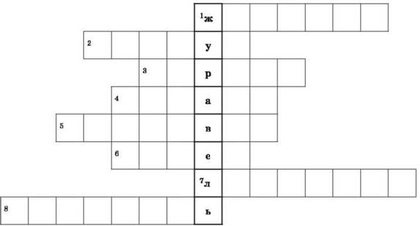

— Отже, яку пташку ми сьогодні будемо виготовляти?

IV. Робота над темою уроку
1. Вступна бесіда
— Людство впродовж віків удосконалювало свої вміння і навички. Багато століть тому в Японії почала формуватися культура роботи з папером. Його використовували не лише для письма, але й для створення чудових фігурок, що отримували шляхом складання простого квадратика (з японської «орі» — складений, а «гамі» — папір). Отже, орігамі — це складання простого квадрата. Орігамі спочатку було храмовим мистецтвом.
У Японії класична фігурка паперового журавлика є давнім символом довгого життя й успіхів у праці. За легендою, для того щоб збулося бажання, потрібно скласти тисячу фігурок журавлів.
Недарма журавлик став символом миру.
Дванадцятирічна дівчинка Садако Сасакі після бомбардування міста Хіросіма повільно помирала від променевої хвороби. Садако хотіла зробити тисячу журавликів, сподіваючись після цього одужати, але встигла скласти лише шістсот сорок чотири. Дівчинка молилася, щоб на Землі був мир. Вона хотіла жити, посміхатися сонцю і траві, усьому живому.
2. Перегляд таблиць, малюнків, зразків
Фізкультхвилинка
3. Одночасне поетапне виконання орігамі вчителем і учнями
1) 3 квадрата АБВГ виготовити трикутник.

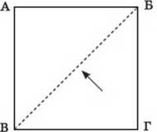

2) Кути В і Б перегнути вверх так, щоб вони наклалися на прямі кути А, Г.

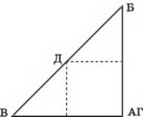

3) Із точки квадрата, в якій сходяться кути В, А, Б, Г, зробити згин кутів Е і Ж так, щоб вони своїми сторонами торкалися діагоналі квадрата. З’являються 2 нових точки — Л і К.

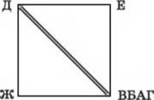

4) Фігуру зігнути по всій довжині, а кути Ж і Е заховаються всередину. Усе прогладити.

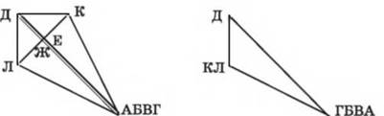

5) Далі все згорнути. Утворилася чітка форма чотирикутної зірки. Зовнішні краї зірки перегнуті в один бік (до середини), щоб контури квадрата перемістилися за контури зірки.

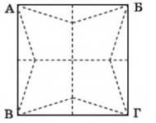

6) Трьома пальцями лівої руки взяти кути А і Г та звести їх до центра, де вони мають торкнутися одне одного.

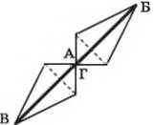

7) Зведені кути А і Г тримати лівою рукою, а правою — звести до них кути В і Б.

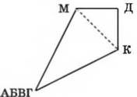

8) Кут Б по лінії МК перегнути на протилежний бік.

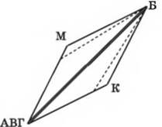

9) Приблизно 1/3 ромба сторін МБ і КБ зігнути всередину.

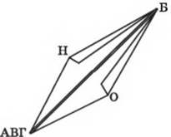

10) Кути А і Г перегнути до верху.

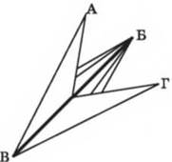

11) Кути А і Г вивернути до діагоналі квадрата.

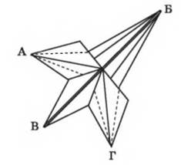

12) Отриману фігуру скласти навпіл.

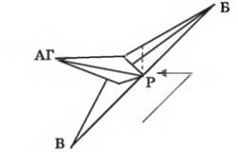

13) Верхній кут Б увігнути двічі всередину для виготовлення голови і дзьоба.

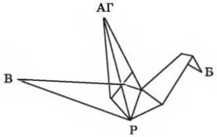

— На уроці образотворчого мистецтва ми цього журавлика розфарбуємо.

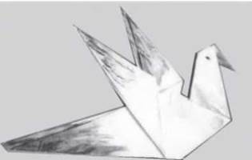

V. Оцінювання та демонстрація дитячих робіт
— Спробуйте оцінити свою діяльність на уроці за допомогою «пікали оцінювання», яку ви виготовляли на першому уроці. (Кожен учень прикріпляє аркуш паперу зі своїм ім'ям на дошку навпроти відповідної цифри.)

VI. Підсумок уроку
— З якою новою технікою ми ознайомилися сьогодні?
— Хто отримав задоволення від своєї праці на уроці?
— На мою думку, ви всі добре працювали!

